Důvodová zpráva
- Dne 27.11.2025 zaslali nájemníci města – manželé xxxxxxxx prostřednictvím svého právního zástupce výzvu k udělení souhlasu pro změnu zápisu vlastnického práva v katastru nemovitostí, a to z důvodu tvrzeného mimořádného vydržení pozemků nájemci. Manželé xxxxxx mají za to, že byly splněny všechny zákonem požadované podmínky pro mimořádné vydržení jimi užívaných pozemků ve vlastnictví města, které mají v nájmu.
- Statutární město Ostrava (dále jen „SMO“) nabylo předmětné pozemky p. č. 3861/26 a 3861/6 v k. ú. Stará Bělá obec Ostrava na základě smlouvy ev. č. 2244/2019/MJ ze dne 28.6.2019 od prodávajícího xxxxxxx, jehož rodina nabyla své vlastnické právo na základě svých restitučních nároků v 90. letech, tato smlouva tvoří přílohu č. 1 tohoto materiálu.
- Po nabytí pozemků SMO bylo zjištěno, že pozemek p. č. 3861/26 zcela a pozemek p. č. 3861/6 oba v k.ú. Stará Bělá, obec Ostrava z části (dále jen společně jako „Předmět vydržení“), jsou bez sjednané úplaty užívány xxxxxxxxxx jako reakci na tento stav uzavřelo SMO s uživateli xxxxxxxxx nájemní smlouvu s ev. č. 2878/2021/MJ ze dne 16.12.2021 (pro kontext, manželé původně žádali odkup pozemku, ale toto SMO odmítlo).
- Po pěti letech užívání pozemků ve vlastnictví města, a to na základě nájemní smlouvy a odmítnutého prodeje ze strany města, následně statutární město Ostrava oslovil advokát manželů xxxxxxxxx, a to se svou předžalobní výzvou, kdy je tvrzeno, že manželé měli dané nemovitosti vydržet do svého vlastnictví ještě před nabytím do vlastnictví města.
- xxxxxxxxxxx následně dne 30.1.2026 odmítli uhradit nájem za rok 2026, kdy dané sdělili e – mailovou komunikací, a to s tím, že dle názoru jejich právního zástupce jsou vlastníky daných pozemků.
- V dané věci vedl od obdržení výzvy majetkový odbor mnoha jednání jak s původním vlastníkem xxxxxxxxx tak následně společné jednání s xxxxxxxxxxxxx a jejich advokátem, nároky byly odmítnuty, zejména s ohledem na mnohé právní důvody, jako je ochrana dobré víry města při nabytí, nesplnění podmínek pro mimořádné a ani řádné vydržení a také tvrzenou ústně uzavřenou smlouvu o výpůjčce mezi původními vlastníky a manžely xxxxxxxxx.
- Lze konstatovat, že advokát manželů xxxxxxx odmítá právní argumentaci města a jednání s tímto advokátem jsou značně složitá.
- Odbor majetkový doporučuje orgánům města, vzhledem ke všem skutečnostem, rozhodnout tak, jak je uvedeno v jednotlivých bodech usnesení, a to:
  - odmítnout nároky manželů xxxxxx;
  - vyzvat k řádné úhradě dlužného nájemného ve výši 4.051,38 Kč, včetně úroků z prodlení;
  - v případě neuhrazení dlužného nájemného bude dalším postupem návrh vypovězení nájemní smlouvy a v případě nevyklizení nemovitostí města po tomto vypovězení také výzva k vyklizení majetku města, kdy samozřejmě specificky v souladu s právními předpisy bude řešena stavba stojící na pozemku města.

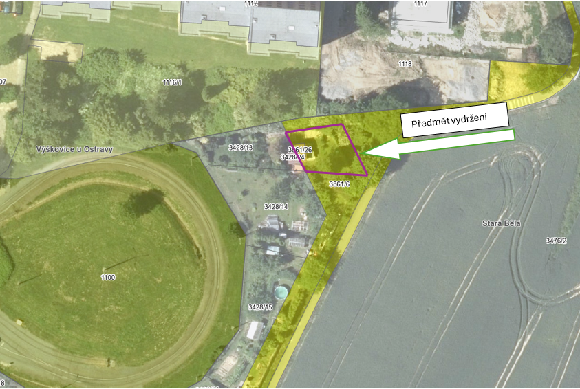

Projednáno v radě města
Rada města dne 16.06.2026 svým usnesením:
- vzala na vědomí výzvu JUDr. Viktora Štěpána, advokáta se sídlem Lidická 1023/63c, 60200 Brno IČO: 68680902, jako právního zástupce xxxxxxxxxxxxxxxxxxxxxxxx, oba bytem xxxxxxx, xxxxxx, xxxxxx xxxxxx a doporučila vzít tuto výzvu na vědomí také zastupitelstvu města Ostravy

- doporučila zastupitelstvu města rozhodnout o zaslání vyjádření k výzvě dle přílohy č. 1 předloženého materiálu od JUDr. Viktora Štěpána, advokáta se sídlem Lidická 1023/63c, 60200 Brno, IČO: 68680902, jako právního zástupce xxxxxxxxxxx, oba bytem xxxxxxxxxxxxxxx, xxxxxxxxxxxxxxxxx
Detailní informace o dosavadním průběhu:
Předmět tvrzeného vydržení, spolu s dalšími nemovitostmi, nabylo SMO v roce 2019 v souvislosti s budováním cyklostezky sousedící s danými pozemky. Následně bylo SMO zjištěno, že Předmět vydržení je užíván manžely xxxxxxxxxxxxx bez sjednané úplaty a tito byli na tuto skutečnost upozorněni. Manželé xxxxxxxx proto podali žádost o odkup Předmětu vydržení, tato žádost tvoří přílohu č. 2 tohoto materiálu.

Z důvodu, že předmětné pozemky se nacházely v rozsahu plochy určené k prověření územní a vzhledem k blízkosti dopravní stavby s potencionálem jejího případného rozšíření, Městský ateliér prostorového plánování architektury, p.o., nedoporučil prodej předmětných pozemků, viz. příloha č. 3 tohoto materiálu.

Následně zastupitelstvo města Ostravy rozhodlo svým usnesením číslo 1712/ZM1822/27 ze dne 10.11.2021, že nemá zájem Předmět vydržení prodat. V návaznosti na toto rozhodnutí zastupitelstva uzavřeli manželé xxxxxxxx se SMO nájemní smlouvu s ev. č. 2878/2021/MJ ze dne 16.12.2021, ze které řádně plnili, ta tvoří přílohu č. 4 přiloženého materiálu.

Dne 27.11.2025 zaslali manželé xxxxxxxx prostřednictvím svého právního zástupce výzvu k udělení souhlasu pro změnu zápisu vlastnického práva v katastru nemovitostí z důvodu mimořádného vydržení pozemků manželi xxxxxxxx – tato výzva tvoří přílohu č. 5 tohoto materiálu. Následně došlo k jednáním mezi původním vlastníkem předmětných pozemků a zástupci SMO, od kterého SMO Předmět vydržení nabylo tj. p. xxxxxxxxx, a to dne 11.2.2026. Dále také proběhlo jednání dne 9.4.2026 s právním zástupcem manželů xxxxxx za jejich účasti a původních vlastníků xxxxxxx a zástupci SMO, kdy však nedošlo ke koncensu v rámci ujasnění historických skutečností. Dále manželé xxxxxxx odmítli zaplatit smluvně sjednaný nájem na Předmět vydržení za rok 2026 ve výši 4.051,38 Kč, a nájemné není k dnešnímu dni uhrazeno.

Mimořádné vydržení

Mimořádné vydržení představuje zvláštní způsob nabytí vlastnického práva na základě dlouhodobé držby věci. Je upraveno v zák. č. 89/2012 Sb., občanský zákoník, ve znění pozdějších předpisů (dále jen „OZ“) v ustanovení § 1095 („Uplyne-li doba dvojnásobně dlouhá, než jaké by bylo jinak zapotřebí, vydrží držitel vlastnické právo, i když neprokáže právní důvod, na kterém se jeho držba zakládá. To neplatí, pokud se mu prokáže nepoctivý úmysl.“). Smyslem této právní úpravy je stabilizace dlouhodobých faktických vztahů, kdy určitá osoba vykonává vlastnická práva po velmi dlouhou dobu, přestože není schopna doložit právní titul nabytí.

Na rozdíl od řádného vydržení nemusí držitel prokazovat existenci právního důvodu držby, například kupní smlouvu, darovací smlouvu atd. Zákon zde vychází z předpokladu, že mimořádně dlouhá a nerušená držba sama o sobě může odůvodnit vznik vlastnického práva. Základní podmínkou mimořádného vydržení je nepřerušená držba po zákonem stanovenou dobu. Držitel musí s věcí nakládat jako vlastník, tedy musí ji fakticky užívat, spravovat a vykonávat vůči ní vlastnická oprávnění. Držba musí být soustavná a nesmí být dlouhodobě přerušena. Občanský zákoník stanoví pro mimořádné vydržení dvojnásobnou vydržecí dobu oproti vydržení řádnému. U nemovitých věcí je stanovena doba potřebná pro mimořádné vydržení dvacet let. Tato delší doba nahrazuje absenci právního titulu držby. Mimořádné vydržení není možné v případě, že se držiteli prokáže nepoctivý úmysl. Typicky jde o situace, kdy osoba věděla nebo musela vědět, že jí věc nepatří, a přesto ji držela jako vlastní. Zákonodárce tak chrání skutečné vlastníky před vědomým zneužíváním držby.

S ohledem na povahu materiálů nebyla požadována stanoviska odvětvových odborů MMO.

Upozornění
Tento materiál obsahuje informace podléhající ochraně osobních údajů, které by neměly být zveřejňovány dle zák. č. 106/1999 Sb., o svobodném přístup k informacím, ve znění pozdějších předpisů, jelikož jsou chráněny zák. č. 110/2019 Sb., o zpracování osobních údajů.

